Základní škola a Mateřská škola Tmaň, okres Beroun
K Sídlišti 80, 267 21 Tmaň, tel.:311 689 889, 774 373 810, e-mail: zstman@seznam.cz

ŠKOLNÍ VZDĚLÁVACÍ PROGRAM ZÁJMOVÉHO VZDĚLÁVÁNÍ

vypracovaný v souladu

se Školním vzdělávacím programem základního vzdělávání ZŠ a MŠ Tmaň



Tmaň 2018
3. verze



Jsou tři cesty k získání moudrosti.
První je cesta zkušeností. Ta je nejtěžší.
Druhá cesta je napodobení. To je cesta nejlehčí.
Třetí cesta je cestou přemýšlení. Ta je nejušlechtilejší.

KONFUCIUS

OBSAH

Identifikační údaje

2. Materiální, personální a ekonomické podmínky
2.1 Úvod
2.2 Umístění a materiální vybavení školní družiny
2.3 Ekonomické podmínky
2.4 Personální podmínky
2.5 Spolupráce s ostatními subjekty
2.6 Podmínky bezpečnosti práce a ochrany zdraví
2.7 Organizační uspořádání, provozní doba
2.8 Podmínky přijímání uchazečů, průběhu a ukončování vzdělávání
2.9 Podmínky pro vzdělávání dětí se speciálními vzdělávacími potřebami

3. Formy, délka a časový plán
3.1 Formy výchovy a vzdělávání
3.2 Pravidelná výchovná, vzdělávací a zájmová činnost
3.3 Příležitostná výchovná, vzdělávací a zájmová činnost
3.4 Nabídka spontánních činností
3.5 Osvětová činnost
3.6 Individuální práce
3.7 Délka a časový plán vzdělávání

4. Cíle vzdělávání ve školní družině
4.1 Obecné cíle zájmového vzdělávání
4.2 Hlavní cíle zájmového vzdělávání
4.3. Průběžné cíle zájmového vzdělávání
4.4 Výchovné cíle zájmového vzdělávání
4.5 Výchovné zásady zájmového vzdělávání
4.6 Činnosti vedoucí k průběžným cílům
4.7 Klíčové kompetence

5. Obsah vzdělávání
5.1 Výchovné oblasti
Člověk a jeho svět
Člověk a společnost Umění a kultura
Člověk a zdraví
Člověk a svět práce
5.2 Přehled výchovných činností
Odpočinkové činnosti
Rekreační činnosti
Zájmové činnosti
Sebe obslužné činnosti
Veřejně prospěšné činnosti
Příprava na vyučování
5.3 Vlastní hodnocení ŠD
6. Použité zkratky v dokumentu
7. Platnost dokumentu
8. Přílohy

1. IDENTIFIKAČNÍ ÚDAJE
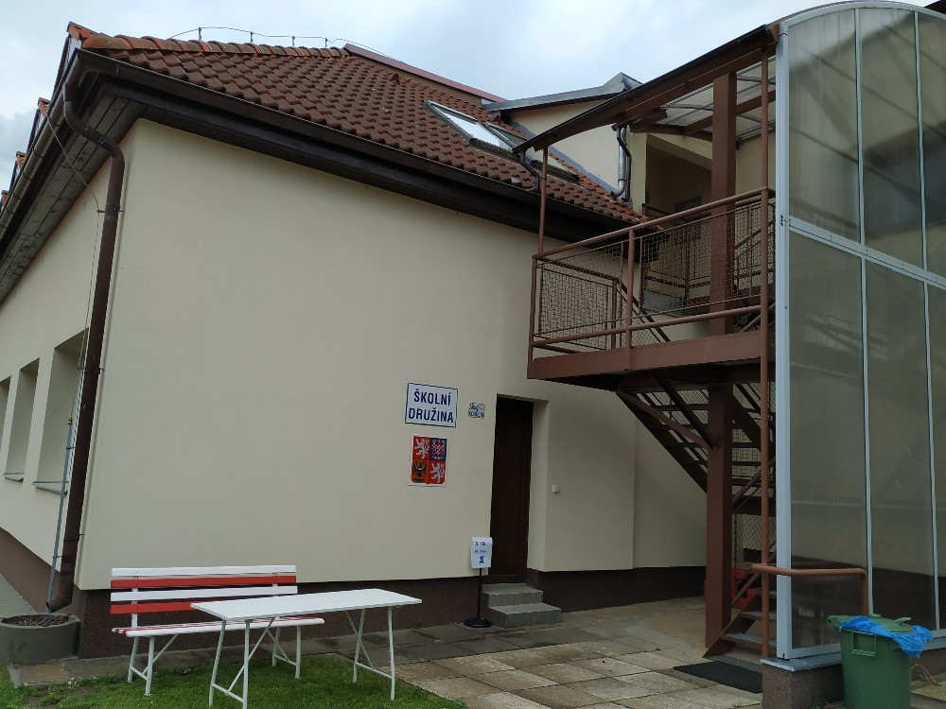

Název programu |  | Školní vzdělávací program zájmového vzdělávání
Č.j. |  | 814/24
Předkladatel |  | Základní škola a Mateřská škola Tmaň, okres Beroun
 |  | K Sídlišti 80, 267 21 Tmaň
 |  | Mgr. Taťána Dvořáková, ředitelka školy
Kontakty |  | 311 689 889, 774 373 810 ZŠ, 728 955 017 ŠD
 |  | zstman@seznam.cz, www.zs.tman.txt.cz,
 |  | tman-skolni-druzina@seznam.cz
Zřizovatel |  | Obec Tmaň,
 |  | Sídliště 50, 267 21 Tmaň
Kontakty |  | 311 689 884, outman@quick.cz, www.obectman.cz
IZO |  | 150 014 520
Platnost 3. verze |  | od 1. září 2018
 |  | ředitelka školy

2. MATERIÁLNÍ, PERSONÁLNÍ A EKONOMICKÉ PODMÍNKY

2.1. Úvod
Školní družina tvoří ve dnech školního vyučování mezistupeň mezi výukou ve škole a výchovou v rodině. Je to zařízení, ve kterém účastníci tráví svůj volný čas po vyučování.
Družina realizuje odpočinkové, rekreační a zájmové činnosti, umožňuje účastníkům přípravu na vyučování. Úkolem zájmového vzdělávání je vytvářet podmínky pro rozvíjení účastnických zájmů, připravit pro účastníky pestrou a přitažlivou činnost, která pro ně bude zajímavou hrou v čase po vyučování.
Volba správného výchovného prostředku a formy zvolené činnosti je základním předpokladem úspěchu.
Školní družina je součástí školy a v historickém vývoji našeho školství získala nezastupitelné místo.
V oblasti výchovně vzdělávací práce navazuje na činnost školy a přispívá k obecnému cíli - připravit jedince pro život ve stávající společnosti a prostřednictvím aktivit výchovy mimo vyučování napomáhat k vybavení žádoucími kompetencemi – vědomostmi, dovednostmi, schopnostmi, postoji a hodnotami.
Školský zákon č.561/2004 Sb. v § 111 zařazuje ŠD do oblasti zájmového vzdělávání a ukládá poskytovat účastníkům naplnění volného času zájmovou činností.
Další podrobnosti upravuje vyhláška č. 74/2005 Sb. o zájmovém vzdělávání.
Školní družina jako školské zařízení má povinnost vést pedagogickou dokumentaci o své činnosti, jak jí to ukládá školský zákon č.561/2004 Sb. v platném znění. ŠVP ZjV je platný pro ranní i odpolední školní družinu.

Do dokumentace školní družiny patří:
Přehled výchovně vzdělávací práce, Přihláška

2.2. Umístění a materiální vybavení školní družiny

Školní družina se nachází v prvním patře budovy základní školy. Školní družina má vlastní přístupovou cestu s vlastními prostory.

Materiální vybavení je postačující pro kvalitní práci ve všech rozvíjených kompetencích. Máme dostatek stavebnic, společenských her, hraček, encyklopedií, programů na PC, pohádek na DVD, VHS, CD, MC, pomůcek a materiálů pro tvoření v oblasti výtvarné i pracovní.
K vybavení patří také vlastní elektronika – DVD, video, televize, Hi-Fi věž.
Školní družina má ke své činnosti k dispozici vlastní herny, školní knihovnu, tělocvičnu, vlastní šatnu a WC, učebnu informační a výpočetní techniky.
Při sportovních činnostech využíváme školní hřiště a zahradu, dětské hřiště v obci, sportovní areál TJ VČS Tmaň.

2.3. Ekonomické podmínky

Školní družina je financována z několika zdrojů:
- ze státního rozpočtu
- z rozpočtu USC (zřizovatel)
- finanční dary od sponzorů
- úplata za zájmové vzdělávání
Největším sponzorem ze subjektů, se kterými spolupracujeme, je Základní organizace Odborového svazu STAVBA České republiky akciových společností Vápenka a Velkolom Čertovy schody Tmaň.
Docházka do školní družiny je za úplatu. Výše úplaty pro daný školní rok se řídí vnitřní směrnicí o úplatě za zájmové vzdělávání.

2.4. Personální zajištění
Provoz ve školní družině je zajištěn odpovídajícím počtem vychovatelů podle přijatých účastníků. Pro vychovatele platí kvalifikační předpoklady podle zákona č. 563/2004 Sb., o pedagogických pracovnících, §16 odst. 1.
V rámci DVPP se vychovatelky školní družiny nadále vzdělávají.

2.5. Spolupráce s ostatními subjekty
Spolupráce s rodiči je jednou z hlavních priorit školní družiny. Během školního roku se uskutečňují projekty, v kterých jsou zapojeni rodiče společně s účastníky.
Další spolupráce je s poradenskými zařízeními, která navštěvují žáci se specifickými potřebami.
Velmi dobrá spolupráce je se zřizovatelem, pro něhož je škola a její školní družina v obci prioritou a vychází nám maximálně vstříc.
Velmi dobře vycházíme s dalšími subjekty v obci – Myslivecké sdružení Hora Tmaň, Sbor dobrovolných hasičů Tmaň, Dům s pečovatelskou službou Tmaň, Vrtule Tmaň.

2.6. Podmínky bezpečnosti práce a ochrany zdraví

Škola věnuje soustavnou pozornost bezpečnosti a hygieně. Pravidelně probíhají kontroly na vyhledávání rizik, aby byla zajištěna bezpečnost všech prostor ve škole a družině odpovídající příslušným vyhláškám. Všechny prostory také odpovídají hygienickým normám. Každý rok probíhá školení zaměstnanců a poučení účastníků.
Školní jídelna zajišťuje obědy pro účastníky a zaměstnance přímo v budově. V odpoledních hodinách ŠD zajišťuje pitný režim. V prostorách ŠD je umístěna lékárnička, v ŠD je také telefon pro přivolání lékařské pomoci. Vychovatelka absolvovala kurz pro zdravotníky pořádaný Českým červeným křižem.Režim dne je upraven tak, aby zajistil účastníkům vhodnou strukturu činnosti během pobytu. Umožňuje jak odpočinek po vyučování, tak dostatek pohybových aktivit.
Z hlediska psychosociálních podmínek je ve ŠD vytvářeno zdravé sociální klima s prvky partnerství, pozitivní nálada účastníků, individuální přístup, ochrana osobnosti, respektování práv a individuálních možností. Umožňuje účastníkům naplňování jejich zájmů a potřeb, nabídkou různých činností. S dodržováním bezpečnosti a ochrany zdraví, jsou účastníci seznámeni vždy na začátku, ale i během školního roku.
Prevence sociálně patologických jevů prolíná soustavně celou prací vychovatele. Je nutné předcházet zejména projevům šikanování, vandalismu, různým formám násilného chování, xenofobii, rasismu – vzhledem k přibývajícím účastníkům různých národností. Problematika je zařazena do vzdělávacího tématu Lidé kolem nás a průřezových témat.

Ranní provoz: | 6:00 - 7:45
Odpolední provoz: | 11:55 - 16:00
Ranní příchod dětí do ŠD:  Příchod dětí po vyučování | všichni účastníci ŠD přicházejí vlastním vchodem ŠD
Konec vyučování v 11:55 h.: | přicházejí samostatně rovnou ze třídy do ŠD, společný odchod na oběd
Konec vyučování v 12:45 h.:  Konec vyučování v 13:35 h.: | přicházejí samostatně po obědě do ŠD  přicházejí samostatně po obědě do ŠD
Odchod dětí z ŠD: | vlastním vchodem ŠD

2.7. Organizační uspořádání, provozní doba
Kapacita školní družiny je 80 účastníků, máme tedy vybavení pro dvě oddělení. Naplněnost kapacity ŠD je závislá na demografickém vývoji v regionu, proto počet účastníků ve školní družině kolísá.

Provozní řád školní družiny

Nepřítomnost účastníka ve školní družině (v případě uvolnění z docházky v ŠD) je nutné omluvit písemně (formulář ke stažení na stránkách školy nebo v ŠD) zákonnými zástupci. V krajním případě SMS zprávou na výše uvedený telefon. Účastníci nebudou ze školní družiny uvolňováni na základě telefonického rozhovoru.

2.8 Podmínky přijímání uchazečů, průběhu a ukončování vzdělávání

Zákonní zástupci přihlašují účastníka na základě žádosti o přijetí. Dále vyplňují Přihlášku/zápisní lístek, kde jsou časově vyznačeny odchody účastníka a osoby, kterým je předáno. Pokud se nejedná o zákonné zástupce, vyplňují rodiče plnou moc k vyzvednutí účastníka. O zařazení účastníků do ŠD rozhoduje ředitel školy.
Pravidelná činnost školní družiny prolíná s činností zájmových kroužků, které škola organizuje v odpoledních hodinách. Na jejich fungování je brán zřetel při plánování činností školní družiny.
Ukončení docházky v průběhu školního roku musí být provedeno písemně na žádost zákonného zástupce. Ukončit docházku účastníka do školní družiny může i ředitelka školy a to při opakovaném porušování vnitřního řádu ŠD.
Vychovatelka v případě, že odchází účastník ze školní družiny sám bez doprovodu, jej řádně poučí o BOZ.

2.9. Podmínky pro vzdělávání žáků se speciálními vzdělávacími potřebami a žáků nadaných a mimořádně nadaných
ŠD je připravena zabezpečovat vzdělávání dětí se zdravotním postižením. Jejich vzdělávání probíhá formou individuální integrace. Jde především o děti s LMD, vývojovými poruchami učení, syndromem ADHD. Vychovatelka je seznámena s výsledky vyšetření a s vytvořeným IVP dítěte, při přípravě činností zohledňuje doporučení školských poradenských zařízení.
Rovněž mimořádně nadaným a nadaným dětem umožňují činnosti v ŠD rozvíjet své schopnosti a nadání. Mají možnost práce na PC, využívat školní knihovnu, hrát náročnější deskové hry, kvizy, apod. (Vyhláška
č. 27/2016 Sb., o vzdělávání žáků se speciálními vzdělávacími potřebami a žáků nadaných v platném znění). V případě přiznaných podpůrných opatření se stanoví pravidla a průběh tvorby, realizace a vyhodnocování PLPP či IVP.

3. FORMY, DÉLKA A ČASOVÝ PLÁN VZDĚLÁVÁNÍ

3.1. Formy výchovy a vzdělávání

Činnost ŠD upravuje vyhláška č. 74/2005 Sb. o zájmovém vzdělávání. V souladu s citovanou vyhláškou se činnost dělí na pravidelnou, příležitostnou, nabídku spontánních aktivit, osvětovou a individuální.

3.2. Pravidelná výchovná, vzdělávací a zájmová činnost

Pravidelná činnost tvoří zaklad práce ŠD. Účastníci jsou rozděleni do oddělení. V odděleních je organizována podstatná část výchovné, vzdělávací a zájmové činnosti. Jedná se zejména o organizované aktivity zaměřené na pohybovou, pracovní a výtvarnou činnost. V náplni nechybí ani dopravní, vlastivědná a přírodovědná činnost.

3.3. Příležitostná výchovná, vzdělávací a zájmová činnost

Pro uplatnění zájmů a dovedností účastníků jsou v průběhu školního roku organizovány příležitostné akce zaměřené na různé oblasti vzdělávání. Zpravidla se jedná o akce spojené se školou. Připraveny jsou i projekty, které napomohou zábavnou formou k rozšíření vědomostí účastníků. Některé akce jsou již tradiční a opakují se každý rok, jiné se pořádají v daném roce podle aktuálních nabídek a zájmů.

3.4. Nabídka spontánních činností

Spontánní aktivity umožňují účastníkům vybírat si z nabízených příležitostí činnost podle vlastních zájmů. Ve ŠD mohou využít prostory a vybavení k hrám, tvořivosti, rozvíjení fantazie.

3.5. Osvětová činnost
Spočívá ve shromažďování a poskytování informací účastníkům o možnostech využívání volného času a volnočasových aktivit. Součástí je i prevence sociálně patologických jevů.

3.6. Individuální práce
Individuální práce s účastníky je běžnou součástí práce vychovatelů. Může mít různou podobu:
- práce s žáky se speciálními vzdělávacími potřebami
- pomoc při řešení individuálních problémů účastníků
- řešení výchovných problémů účastníků
- příprava na vyučování – je prováděna podle individuálních potřeb účastníků (vychovatelka dětem úkoly neopravuje)

3.7. Délka a časový plán vzdělávání
Délka vzdělávání ve školní družině je stanovena na jeden školní rok, protože každý rok se složení účastníků ve školní družině mění. ŠVP současně umožňuje pružně reagovat na skutečnost, že část účastníků navštěvuje školní družinu 2 – 3 roky a přiměřeně k tomu obsah upravovat.
Časové rozvržení vzdělávání ve školní družině je dáno rozvrhem týdenní skladby jednotlivých činností, je vždy zapsáno v Přehledu výchovně vzdělávací práce každého oddělení.
Časový plán vzdělávání je v rovině obecné rozdělen podle přicházejících ročních období na podzim, zimu, jaro a léto. Vychází z výchovné oblasti zájmového vzdělávání - Člověk a jeho svět, Člověk a společnost, Umění a kultura, Člověk a zdraví, Člověk a svět práce.

Časový plán

PODZIM


Zapojení prvňáčků do společných her a činností
Naše škola, jak to chodí v ŠD a ŠJ, ochrana zdraví ve škole i na cestě domů Prostorové stavby
Vycházky po obci s procvičováním zásad BESIP
Práce s přírodninami
Práce s drobným materiálem
Vycházky do okolí obce Míčové hry, švihadla
Rozmanitost přírody, podzimní období
Ochutnávka exotického ovoce aneb jak jsou důležité vitamíny a odkud k nám putují
Didaktické a společenské hry, kvízy, hádanky, sudoku
Sportování a soutěživé hry
BESIP - důležitost reflexních prvků, opakování dopravních předpisů a značek

ZIMA


Mikulášská nadílka, vyprávění na téma naše vánoční tradice, zpěv koled Adventní čas
Vánoční dílnička – vyrábíme dárky, vánoční ozdoby, přáníčka Vycházky a hry venku (dle počasí), další pohybové aktivity
Vánoce – jak se slaví u nás a ve světě
Sportujeme bezpečně – poučení o BOZ při zimních sportech
Největší sněhulák, bobování a hry na sněhu…(podle počasí) Rozmanitost přírody, zimní období
Pohádkové odpoledne
Didaktické a společenské hry, kvízy, hádanky, sudoku

JARO

Rozmanitost přírody, jarní období

Moje nejoblíbenější kniha, děti prezentují své oblíbené knihy Návštěva knihovny s programem Velikonoční tradice
BESIP – jak na kolo. Opakujeme dopravní pravidla a značky Hry na hřišti, soutěže týmů
Den Země - „Moje krásná obec“ vycházka spojená s úklidem obce Šikovné ručičky – vyrábíme dárky pro maminky
Jsem Čech - vyprávění Sportování na hřišti


LÉTO

MDD – odpoledne plné her, soutěží a zábavy Rozmanitost přírody, letní období
Vycházky do okolí obce, sportovní hry na hřišti
Prázdniny bez nehod – využití počítačových programů BESIP, ochrana člověka za mimořádných událostí

4. CÍLE VZDĚLÁVÁNÍ VE ŠKOLNÍ DRUŽINĚ

Obecné cíle vzdělávání jsou uvedeny v§ 2. a § 44 zákona č. 561/2004 Sb. a v Rámcovém vzdělávacím programu pro základní vzdělávání v kapitole 3.2. Na základě těchto obecných cílů jsme si stanovili cíle vzdělávání v naší školní družině.
Cílem zájmového vzdělávání je vytvářet podmínky pro rozvíjení účastnických zájmů, připravit pro účastníky pestrou a přitažlivou činnost, která pro ně bude zajímavou hrou v čase po vyučování.
Volba správného výchovného prostředku a formy zvolené činnosti je základním předpokladem úspěchu. Nejvhodnějším výchovným prostředkem je hra. Vede účastníky k získávání poznatků, k rozvíjení myšlení, fantazie, řeči i citů. Formuje tak nenásilně osobnost účastníka, uplatněním individuálních předpokladů účastníků se jejich osobnost posiluje.
Účelná hra musí být vhodně motivována a dobře organizována. Potom dovede účastníky strhnout do jiného myšlenkového světa, nechává je zapomenout na čas, okolní dění a vlastní starosti.

4.1. Obecné cíle zájmového vzdělávání
- umožnit účastníkům osvojit si strategii učení hrou a motivovat je pro celoživotní učení
- podněcovat účastníky k tvořivému myšlení, logickému uvažování a k řešení problémů
- vést účastníky k všestranné a účinné komunikaci
- rozvíjet u účastníků schopnost spolupracovat a respektovat práci a úspěchy vlastní i druhých
- připravovat účastníky k tomu, aby se projevovaly jako svobodné a zodpovědné osobnosti, aby uplatňovaly svá práva a naplňovaly své povinnosti
- vytvářet u účastníků potřebu projevovat pozitivní city v chování, jednání a v prožívání životních situací, vnímavost a citlivé vztahy k lidem, svému prostředí i k přírodě
- vést účastníky aktivně rozvíjet a chránit své fyzické, duševní a sociální zdraví
- vést účastníky k toleranci a ohleduplnosti k jiným lidem, jejich kulturám a duchovním hodnotám, připravovat je žít společně s ostatními lidmi
- pomáhat účastníkům poznávat a rozvíjet své schopnosti i reálné možnosti a uplatňovat je spolu s osvojenými vědomostmi a dovednostmi při rozhodování o vlastní životní a profesní orientaci • princip rovnosti žen a mužů ve společnosti

4.2. Hlavní cíle činnosti školní družiny:

- poskytovat prostor pro rozvíjení zájmů účastníků na základě jejich vlastní volby
- smysluplné naplnění volného času účastníků
- umožnit účastníkům přípravu na vyučování
- rozvíjet klíčové kompetence zábavnými formami

4.3. Průběžné cíle

- rozvoj pozitivních citů účastníků ve vztahu k sobě, rozvoj citových vztahů
- sociální myšlení – tolerance, sociální citlivost
- rozvoj základních kulturně společenských postojů a návyků
- vytvoření povědomí o morálních hodnotách
- osvojení si dovedností důležitých k podpoře zdraví, bezpečí a osobní pohody • komunikační dovednosti

4.4. Výchovné cíle

Výchovné cíle pro tělesný rozvoj

rozvoj jemné motoriky
rozvoj pohybových dovedností

Výchovné cíle pro psychický rozvoj

rozvoj řečových a komunikativních dovedností, přiměřený hlasový projev rozvoj estetického cítění rozvoj tvořivosti a fantazie rozvoj praktických dovedností a návyků přiměřených k věku poznávání zákonitosti přírody rozvoj mravních hodnot, vnímání, cítění a prožívání vytváření vztahů k tradicím osvojení si vztahů k přírodě a lidské práci osvojení dovedností potřebných k vykonávání jednotlivých činností osvojení výtvarných dovedností a návyků

Výchovné cíle pro sociální rozvoj

rozvoj schopnosti naslouchání a porozumění rozvoj schopnosti navazovat vztahy s druhými lidmi
rozvoj schopnosti žít ve společenství ostatních lidí, přizpůsobit se, přijímat
základní hodnoty uznávané ve společnosti

4.5. Výchovné zásady

Při realizaci pracovních a tématických plánů se dodržují zásady výchovné činnosti
- vhodné vzory chování
- přátelské prostředí
- dostatek lásky a porozumění
- dostatek prostoru k projevování dojmů, citů a názorů účastníka
- přiměřené nároky
- převaha pozitivního hodnocení
- s účastníkem jednat vždy důstojně – nezesměšňovat jej před ostatními
- nezařazovat nezdravé soutěžení
- jednoznačně formulovat pravidla chování
- věnovat dostatečnou pozornost řešení konfliktů
- nechat účastníky podílet se na vytváření pravidel ve skupině
- vytvářet pozitivní prostředí pro vhodné aktivity účastníků
- rozvíjet sociální cítění
- vzájemnou úctu, úctu k druhému

4.6. Činnosti vedoucí k průběžným cílům

- sebe obslužné činnosti
- vstřícná a citlivá komunikace
- podpora účastníka ve vlastní síle
- činnosti zajišťující radost a pohodu, úspěch
- činnosti přiměřené věku, náladě, režimu dne
- činnosti vyžadující samostatné vystupování a myšlení, vůli, vytrvalost, sebeovládání
- hry na téma: rodina, přátelství
- sociální a interaktivní hry, kooperační
- činnosti, při kterých poznáváme hodnotu lidské práce, mravní hodnoty
- činnosti zaměřené na zvyky, tradice
- komunikativní kruhy
- činnosti, při kterých se účastník může vypovídat – prevence domácího násilí, šikany
- činnosti rozšiřující vědomosti a dovednosti získané ve škole
- zájmové činnosti

4.7. Klíčové kompetence

Klíčové kompetence představují souhrn vědomostí, dovedností, schopností, postojů a hodnot důležitých pro osobní rozvoj a uplatnění každého člena společnosti. Jejich výběr a pojetí vychází z hodnot obecně přijímaných ve společnosti a z obecně sdílených představ o tom, které kompetence jedince přispívají k jeho vzdělávání, spokojenému a úspěšnému životu a k posilování funkcí občanské společnosti.
Smyslem a cílem vzdělávání je vybavit všechny účastníky souborem klíčových kompetencí na úrovni, která je pro ně dosažitelná, připravit je tak na další vzdělávání a uplatnění ve společnosti. Osvojování klíčových kompetencí je proces dlouhodobý a složitý, který má svůj počátek v předškolním vzdělávání, pokračuje v základním a středním vzdělávání a postupně se dotváří v dalším průběhu života.
Osvojování klíčových kompetencí nelze tedy na úrovni základního vzdělávání považovat za ukončené, ale získané klíčové kompetence tvoří neopomenutelný základ přípravy účastník pro celoživotní učení, vstup do života a do pracovního procesu.
Klíčové kompetence nestojí vedle sebe izolovaně, různými způsoby se prolínají, jsou multifunkční, mají nad předmětovou podobu a lze je získat vždy jen jako výsledek celkového procesu vzdělávání. Proto k jejich utváření a rozvíjení musí směřovat a přispívat veškerý vzdělávací obsah i aktivity a činnosti, které ve škole probíhají.
Ve vzdělávacím obsahu rámcových vzdělávacích programů je učivo chápáno jako prostředek k osvojení činnostně zaměřených očekávaných výstupů, které se postupně propojují a vytvářejí předpoklady k účinnému a komplexnímu využívání získaných schopností a dovedností na úrovni klíčových kompetencí:
kompetence k učení kompetence k řešení problémů kompetence komunikativní kompetence sociální a personální kompetence občanské kompetence pracovní kompetence trávení volného času



Kompetence k učení
- zajímá se o nové poznatky
- vyhledává a třídí informace, na základě jejich systematizace a pochopení je využívá v praktickém životě
- čte s porozuměním
- využívá a aplikuje poznatky
- poznatky dává do souvislostí
- vyvozuje závěry
- prezentuje svoji práci
- samostatně pozoruje, experimentuje
- účinně používá hodnocení a sebehodnocení
- vytváří si komplexnější pohled na společenské a kulturní jevy Kompetence k řešení problémů
- uvědomuje si problém; hledá a vybírá řešení
- rozlišuje podstatné a nepodstatné
- přemýšlí nad problémem
- je trpělivý a vytrvalý; pracuje pečlivě
- obhajuje a vysvětluje svá řešení
- rozhoduje se a vybírá možnosti řešení problému
- vyhledává informace
- požádá, přijímá a nabízí pomoc
- volí vhodné způsoby řešení problému - logické, empirické, matematické
- ověřuje prakticky správnost postupů při řešení problémů

Kompetence komunikativní
- správně a věcně formuluje myšlenky a názory
- vyjadřuje se výstižně, srozumitelně a slušně
- rozumí souvislostem
- aktivně naslouchá; správně reaguje na podněty
- diskutuje s ostatními; argumentuje věcně, vhodně a přiměřeně
- aplikuje své poznatky
- umí se vcítit do pocitu druhých; je tolerantní
- má dostatečnou slovní zásobu a umí správně vyslovovat
- umí se vyjadřovat nejen ústně, ale i písemně
- dodržuje smluvená pravidla
- ovládá komunikaci pomocí PC, internetu (dodržuje zásady bezpečného používání) • používá zásady respektovat a být respektován

Kompetence sociální a personální
- spoluvytváří pravidla a také je dodržuje
- pozitivně ovlivňuje vztahy a kvalitu společné práce
- upevňuje vztahy ve skupině
- aktivně naslouchá
- přijímá role ve skupině
- sebepoznání a sebe přijetí
- diskutuje, vede věcný dialog
- respektuje názory druhých
- aktivně se podílí na životě skupiny
- nabízí, přijímá a poskytuje pomoc
- podílí se na utváření příjemné atmosféry na základě ohleduplnosti k druhým lidem • řídí svoje jednání tak, aby dosáhl pocitu sebeuspokojení

Kompetence občanské
- dodržuje stanovená pravidla ve skupině, společnosti

- je tolerantní k sobě i k druhým
- je empatický a vstřícný
- je ekologicky uvědomělý
- je zodpovědný za své chování
- umí se omluvit, uznat a napravit chybu
- má vlastní názor, umí ho vysvětlit a prosadit, ale i ustoupit a přijmout názor druhých pokud je lepší
- dovede se sám rozhodnout
- uplatňuje svá práva, ale zná i své povinnosti
- je kamarádský
- nabízí, poskytuje a přijímá pomoc
- respektuje a je respektován vrstevníky i dospělými
- respektuje tradice a kulturní dědictví

Kompetence pracovní
- zorganizuje si pracoviště a čas
- plánuje si práci – postup
- zná a dodržuje bezpečnostní a hygienické zásady při práci
- spolupracuje – přijímá role ve skupině
- přizpůsobí se tempu skupiny
- dokončí práci
- používá a vybírá různé metody, které vedou k cíli
- hledá nejlepší možné postupy
- pracuje podle návodu (čte s porozuměním)
- využívá správné pracovní nástroje a materiál
- váží si práce své i druhých (dovede práci ohodnotit a ocenit)
- pracuje hospodárně
- seznamuje se s různými profesemi
- seznamuje se s různými výrobními postupy
•

Kompetence k trávení volného času
- účelně tráví volný čas
- orientuje se v možnostech jeho smysluplného využití
- umí si vybrat zájmovou činnost podle svých dispozic
- rozvíjí své zájmy v organizovaných i individuálních činnostech
- rozvíjí schopnost aktivního trávení volného času jako kompenzaci stresových situací, či zátěže z vyučování
- umí odmítnout nevhodné nabídky pro jeho trávení

5. OBSAH VZDĚLÁVÁNÍ VE ŠKOLNÍ DRUŽINĚ

5.1. Výchovné oblasti zájmového vzdělávání

Člověk a jeho svět
Místo kde žijeme.
Poznávání okolí, života a místních zvyklostí.
Turistické vycházky do okolí školy spojené s pozorováním přírody. Účastníci dopravního provozu – dopravní výchova
Čtyři roční období – počasí, zahrádky. Člověk a společnost
Lidé kolem nás.
Podílím se na utváření příjemné atmosféry na základě ohleduplnosti a úcty při jednání s druhými lidmi, upevňuji dobré mezilidské vztahy. Chci efektivně spolupracovat s druhými, oceňuji zkušenosti druhých lidí. Umím se rozloučit i přivítat. Pozitivně řeším konflikty a umím hodnotit své chování. Umění a kultura
Mám kladný vztah k historickým památkám a tradicím. Sám se podílím na výzdobě prostředí pro různé kulturní akce a výrobě dárků pro veřejnost k různým příležitostem. Člověk a zdraví
Dbám o své tělo, dodržuji správné hygienické návyky. Prohlubuji vědomosti o správné výživě, estetickém oblékání, kultuře stolování, chování při styku s nemocnými. Dbám bezpečnostních zásad při jednotlivých činnostech. Dítě, které nemá přiměřené zájmy - svého koníčka, snadno podlehne negativním vlivům asociálních jedinců a part. Člověk a svět práce
Dbám na rozvoj osobnosti, na rozvíjení určitých schopností jedince, na utváření životního stylu a hodnotové orientaci člověka a možnosti uplatnění ve světě práce. Kvalitně rozvinuté zájmy pomáhají člověku vyrovnat se s náročnými životními situacemi, zvyšují jeho pracovní výkonnost i v jiných oblastech činností, navozují duševní rovnováhu, spokojenost, vyrovnanost.



5.2. Přehled výchovných činností

ČINNOSTI | OČEKÁVANÉ KOMPETENCE | OBSAH ČINNOSTÍ | POZNÁMKY
Odpočinkové   | Vytváří příjemnou a pohodovou atmosféru, motivuje na další výchovnou činnost | Četba, stolní a společenské hry, komunikativní kruhy, vyprávění, poslech CD, DVD, TV, pohádky, písně, dramatizace, Individuální rozhovory, klid na koberci, | Knihy, dětské časopisy,  stolní hry, CD, DVD,  TV, VHS
Rekreační   | Regeneruje síly, aktivně odpočívá a relaxuje | Vycházky, pohybové hry, tělovýchovné chvilky, relaxační cvičení, hry ve volné přírodě, sezonní hry | Školní hřiště, dětské hřiště, les, park
Zájmové:  Společensko vědní | Pěstuje vztah k vlasti, národu, mateřskému jazyku, rodičovství, studiu | Vnímá sebe samo i role ostatních dětí, posuzuje svůj vztah k vlasti a ke světu | Činnosti se prolínají  všemi kompetencemi
Pracovně  technické  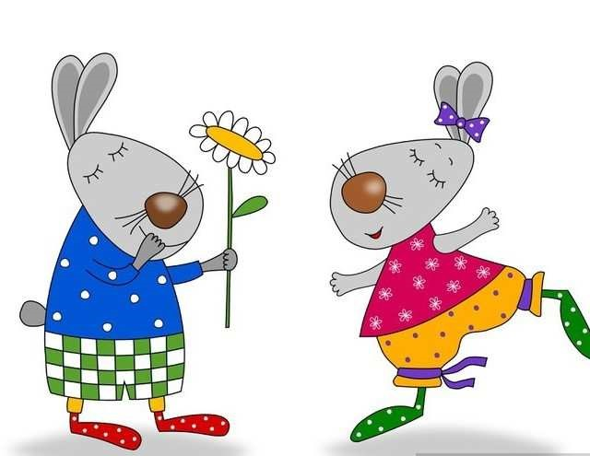 | Rozvíjí vlastní fantazii a tvořivost, podporuje kladný vztah k přírodě | Přírodní materiál, koláže, zvířátka a figurky s přírodnin, náhrdelníky a ozdoby, obrázky ze sušených květin | Práce v přírodě, příprava materiálu
 | Rozvíjí pracovní dovednosti, procvičuje jemnou motoriku | Papír - origami, papírové tkaní, zvířátka z papíru, obrázky z papíru, vytrhávané obrázky | Práce podle návodu, dbát na bezpečnost práce s nůžkami
 | Poznává nové techniky, získává dovednosti pro praktický život | Textil-koláže a obrázky, výroba loutek, základy šití a vyšívání, malování na textil | Propojení s výtvarnou výchovou, zájem o určité profese
 | Osvojí si techniku a postup při práci s různým materiálem, rozvíjí tvořivost u dětí | Různý materiál-výrobky z kelímků, krabiček, drobné dárky, figurky a ozdoby | Sbírání materiálu, vlastní nápady, výstavky
 | Naučí se pracovat s tvárnou hmotou, rozvíjí představivost | Modelovací hmota-zvířátka, figurky, ozdoby, přívěsky, korále, dárky | Práce podle předlohy i fantazie
Přírodovědně  ekologické    Environmentál  ní výchova | Vytváří komplexní pohled na přírodní jevy | Pozorování přírodních objektůrostliny, živočichové, nerosty | Práce v přírodě, samostatně pozorovat a experimentovat
 | Rozšiřuje znalosti v oblasti přírodovědy | Pěstitelství a chovatelství-pěstování pokojových rostlin, farma, výstava, besedy s odborníky | Naučit se přemýšlet o věcech a jevech kolem nás
 | Vytváří kladný vztah člověka k přírodě a životnímu prostředí | Poznávání přírody-soutěže, vycházky spojené s poznáváním přírody | Spolupracovat při řešení úkolů, skupinová práce
 | Chápe základní ekologické souvislosti a environmentální problémy | Ochrana a tvorba životního prostředí-chování v přírodě, péče o prostředí školy, ŠD, sběr přírodnin a druhotných surovin, třídění odpadu | Ochrana zdraví člověka, vlastní nápady
Esteticko výchovné: Výtvarná | Seznamuje se s barvou, rozpozná barvy teplé a studené | Barvy, tvar, světlo a stín, kontrast, linie | Využití vodových a temperových barev, vzájemné působení

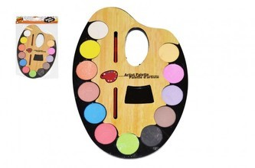 | Správně ředí a používá barvy | Experiment s barvou-rozfoukávání barev, dotváření obrázku | Výtvarné názory, hry, představy
 | Ztvárňuje výtvarné zážitky a představy | Zapojení fantazie, emocí a představ | Zapojení fantazie, emocí a představ
 | Nabývá zkušenosti s vyjádřením výtvarných pocitů | Skupinové práce | Barevnost, správný materiál, výstavy
Hudební   | Vyjadřuje při poslechu hudby | Hudební žánry-klasická hudba, pop, rock, country, lidová píseň | Srovnání, líbivost
 | Vytváří správné pěvecké návyky | Dechová cvičení-hlasový rozsah, výdech na čas, | Správné držení těla
 | Rozvíjí sluchovou a rytmickou představivost | Zhudebnění říkadel, hra na tělo, hra na dirigenta | Říkadla, rýmy
 | Využívá hudebních nástrojů pro doprovod | Hra na oOrffovy hudební nástroje, drumbuben
 | Prožívá hudbu pohybem, vnímá tempo a rytmus | Moderní tanec, mazurka, aerobik | CD, DVD, správný postoj při tanci
 | Vnímá hudbu, slovo a pohyb jako jeden celek | Koordinace pohybu a hudby | CD, zpěv, tanec
 | Přečte jednoduchý notový zápis | Houslový klíč, takt, stupnice C dur | Rozlišuje co je tón a co je zvuk
 | Rozlišuje jednoduché hudební pojmy | Ukázky hudby, život skladatelů | Obrazy, soutěže, kvízy, křížovky
 | Zpívá pro radost | Lidové písně, umělé písně, koledy | Zpěv, poslech
Tělovýchovné, sportovní,  turistické  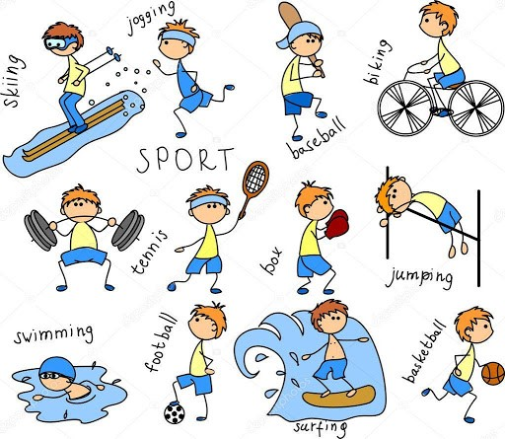 | Aktivně uplatňuje zásady osobní hygieny a bezpečnosti při pohybových činnostech | Zná správné oblečení a obutí, provádí základní hygienu pro TV | Činnosti se prolínají všemi kompetencemi.  Chůze, běh, skok daleký, hod míčkem z místa, cvičení prostná, relaxační cvičení, protahování,  napodobování pohybu  zvířat, rostlin, jednoduché ovládání míče a dalšího náčiní, cviky na stimulaci správného držení těla, dechová cvičení, přímé a napodobivé cviky, iniciační cvičení, cvičení na veřejnosti, akademie, besídky, soutěže, volné hraní v prostoru a s hudbou
 | Posiluje pozitivní vztah k pohybovým aktivitám | Pracuje ve skupině, individualizace, diferenciace, funkčně integrovaný přístup k dětem se specifickými potřebami
 | Poznává pravidla pohybových her a základů sportovních her | Pochopení smluvených gest a signálů při pohybových a sportovních hrách
 | Rozvíjí kolektivní chování | Družstva, dvojice, kolektivní sportovní hry
 | Zapojení méně fyzicky zdatných i aktivní dětí | Zařazovat do činnosti kooperační aktivity (zvířata, stíny…)
 | Eliminuje drobnou agresivitu dětí | Vhodně zvolit hry
 | Učí se různým sociálním rolím | Vnímá sebe samu, ale i role ostatních dětí, kontroluje svůj vztah ke světu, jaký je
Sebeobslužné   | Osvojuje si hygienické návyky, pořádek, čistota, účelné oblékání, chování, jednání s lidmi | Kultura stolování, cestování, péče o oděv a obuv, pravidelné mytí před jídlem, pořádek v osobních věcech, pozdrav, poděkování, omluva, komunikace, kompromis | pravidelnost, důslednost, režim
Veřejně prospěšné | Aktivně se podílet na formování kladných charakterových vlastností | Vhodným způsobem pomáhat slabším, mladším dětem, starším občanům a nemocným lidem, ochrana životního prostředí, | Individuální přístup, radost z objevování a překonávání překážek,  Objevování samo sebe
ohleduplné chování ke svému okolí, kulturní akce

Příprava na Cvičí si postřeh a Didaktické hry a hádanky ČJ, Ma – využití
vyučování paměť dětských časopisů
Navazuje na získané Besedy, kvízy, vycházky Spolupráce s třídními
vědomosti a rozšiřuje si učiteli, dopravní výchova
je
Rozvíjí samostatnosti Dramatizace, přísloví a pořekadla, Literární výchova pranostiky, jazykolamy, hádanky
Rozvíjí kombinační Zábavné soutěže jednotlivců i Podle věku dítěte,
schopnosti družstev individuálních schopností Rozvíjí Didaktické a námětové hry Využití počítačových


mezipředmětové vztahy výukových programů, encyklopedie, knihy, sdělovací prostředky

Odpočinkové činnosti

Jsou to psychicky a fyzicky nenáročné činnosti. Slouží k odstranění únavy ze školního vyučování (nebo ze světa povinností). Do režimu dne se zařazují po obědě a podle potřeby kdykoliv během dne. • klid na lůžku, na lehátku, na koberci, v křesle, venku na pokrývce,
- klidný pohyb, relaxační cvičení
- společenské a stolní hry
- čtení a prohlížení si knížek, časopisů, obrázků, sbírek (sběratelství)
- poslech rozhlasu, CD, sledování videa a DVD, televize
- volné rozhovory = například o filmech, sběratelství, sportovních utkáních, zajímavých událostech

- vyprávění vlastních zážitků (dětí i vychovatele)
- četba pohádek dětem
- četba (sám pro sebe)
- rukodělné práce
- hudební činnosti
- pohybově nenáročné procházky

Rekreační činnosti
Obsahují pohybově náročnější aktivity tělovýchovného, sportovního a turistického zaměření nebo manuální práce.
Pokud je to možné, měly by se tyto činnosti provádět venku.
Tyto rekreační činnosti přispívají k rozvoji zdravého duševního i tělesného vývoje účastníků a mládeže. Rekreační činnosti vychovatel zařazuje na základě znalosti rozvrhu vyučování – musí vědět, bylo-li dnešní učivo náročné na myšlení či na tělesnou zdatnost…
- tělovýchovné chvilky zaměřené na upevňování návyků správného držení těla
- vyrovnávací cvičení, uvolňovací cviky, zdravotní a kondiční gymnastika s náčiním i bez náčiní
- drobné pohybové hry na hřišti, v zahradě, v parku, ve volné přírodě s obsahem základní lokomoce = chůze, běh, házení, chytání
- závodivé hry = soutěže na rychlost, přesnost, postřeh
- pohybové hry v místnosti (s náčiním i bez náčiní)
- dramatizující hry = divadlo
- sezónní hry a zábavy = na sněhu, ve vodě
- rekreační provozování různých sportů = atletika, gymnastika, plavání, bruslení, lyžování
- vycházky spojené s tělovýchovnou, přírodovědnou, společenskovědní či esteticko-výchovnou zájmovou činností
- činnosti spojené s ochranou a tvorbou životního prostředí = péče o veřejnou zeleň, čistotu vodních zdrojů
- činnosti hudebně-pohybové = hry se zpěvem či hudbou, cvičení při hudbě, lidové a společenské tance, diskotance, aerobik, kalanetika, joga….

Zájmové činnosti
Jsou to takové činnosti, které záměrně a cílevědomě vedou k uspokojování, rozvíjení a kultivaci zájmů účastníků. Patří k nejdůležitější součásti obsahu výchovy mimo vyučování.
Mají velký vliv na rozvoj osobnosti, na rozvíjení určitých schopností jedince, na utváření životního stylu a hodnotové orientaci člověka.
Z hlediska společenských norem označujeme zájmy za:
- žádoucí = hodnotné, společnosti prospěšné
- nežádoucí = neslučují se se společenskými a právními normami
Účastník, který nemá přiměřené zájmy, svého koníčka, snadno podlehne negativním vlivům asociálních jedinců a part.
Volný čas nenaplněný zájmem, vede k patologickému chování. Čím dříve u člověka zájmy vzniknou, tím lépe. Každý hodnotný zájem dítěte o smysluplnou činnost je nutné podpořit a rozvíjet.

Mezi hodnotné zájmové činnosti patří:
- společensko-vědní
- pracovně-technické
- přírodovědné-ekologické
- esteticko-výchovné
- tělovýchovné, sportovní, turistické

SPOLEČENSKO-VĚDNÍ ZÁJMY
- pěstují vztah k vlasti
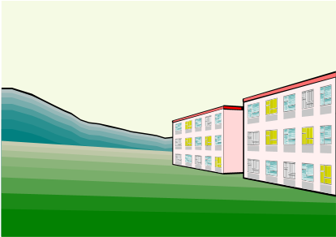
- k mateřskému jazyku, jazykovědě
- k tradicím našeho národa
- k rodičovství
- patří sem společenská výchova
- sběratelství
- studium života a díla významných osobností, které mají vztah k regionu
- seznámení se s filosofickými a náboženskými směry
- vydávání vlastních časopisů
PRACOVNĚ -TECHNICKÉ ZÁJMY
- pomáhají k systematickému zdokonalování se a získávání dovedností v tvořivé práci
- pomáhají pochopit rychlý rozvoj vědy a techniky (= výpočetní technika)
- patří sem práce s různými materiály
- práce se stavebnicemi
- montážní a demontážní činnosti
- modelářské práce
- seznamování se s různými profesemi
- příprava pokrmů
- dopravní výchova
PŘÍRODOVĚDNĚ -EKOLOGICKÉ ZÁJMY
- prohlubují vědomosti o dění v přírodě
- pěstují vztah k ochraně přírody
- rozvíjejí zájem o pěstitelství, chovatelství
- rozvíjejí citový vztah ke všemu živému
- patří sem kroužky: rybářský, včelařský, pěstitelský, hvězdářský…

ESTETICKO-VÝCHOVNÉ ZÁJMY
- zabývají se rozvíjením výtvarného, hudebního, literárního, dramatického a hudebně pohybového projevu člověka

- rozvíjejí kulturu chování
- výchova vkusu
- rozvoj tvořivosti
- chápání umění (hudebního, výtvarného, dramatického…)
- rozvoj různých technik umění
- hry na hudební nástroje

TĚLOVÝCHOVNÉ, SPORTOVNÍ, TURISTICKÉ ZÁJMY
- přispívají k fyzické zdatnosti a psychické odolnosti jedince
- přirozená tělesná aktivita je podmínkou zdravého vývoje jedince
- patří sem aktivně provozovaný sport: plavání, bruslení, tenis
- nejlepší je, když mohou být tyto činnosti provozovány venku
- patří sem ale i obyčejné hraní kuliček či pouštění draků • výlety, výpravy, expedice…

Organizování zájmové činnosti
- pravidelně = činnost zájmových útvarů
- příležitostně = besedy, exkurze, vycházky, expedice, soutěže, olympiády
- individuálně
- skupinově = kroužky, skupiny, oddíly
- hromadně = festivaly, slavnosti, sportovní akce

Sebeobslužné činnosti
Tyto činnosti vedou účastníky k samostatnosti v péči o vlastní osobu a osobní majetek, samozřejmě při dodržování práv druhých. Jde o důležité období formování mravních návyků.

Podstata těchto činností spočívá v pěstování:
- hygienických návyků = ochrana před infekcí, pravidelné mytí, mytí před jídlem, čištění zubů
- účelného a vkusného oblékání = péče o oděv a obuv, volba vhodného oblečení podle počasí a typu činnosti, správný postup a tempo při oblékání, estetická úroveň oblékání
- návyků péče o pořádek a čistotu svého nejbližšího prostředí = pořádek v osobních věcech, ve školních potřebách, estetický vzhled prostředí
- návyků kulturního (společenského) chování = kultura stolování, cestování, chování při styku s nemocnými
- jednání s lidmi = pozdravit, požádat o něco, poděkovat, omluvit se, chodit na schůzku včas, dovednost získat od lidí informace, dovednost sebeprosazení, uplatnění vlastního názoru přijatelným způsobem, schopnost komunikace (= vedení dialogu), hledání kompromisu, umění řešit konflikty

Podmínkou výchovného úspěchu v oblasti sebe obslužných činností je: • pravidelnost
- přesně daný denní režim
- důslednost
- vytrvalost a velká trpělivost

Veřejně prospěšné činnosti

Spočívají ve vedení účastníků k uvědomělému vykonávání takové práce, která prospívá druhým lidem (jednotlivcům i sociálním skupinám). Zde plně platí princip dobrovolnosti!
Patří sem
- ochrana a tvorba životního prostředí
- pomoc spolužákovi, kamarádovi, mladšímu účastníkovi
- pomoc slabším a starším občanům
- pomoc nemocným osobám
- kulturní činnosti
Tyto aktivity se podílejí na formování kladných charakterových vlastností a podněcování žádoucích sociálních vztahů.

Příklady veřejně prospěšné činnosti ve školní družině:
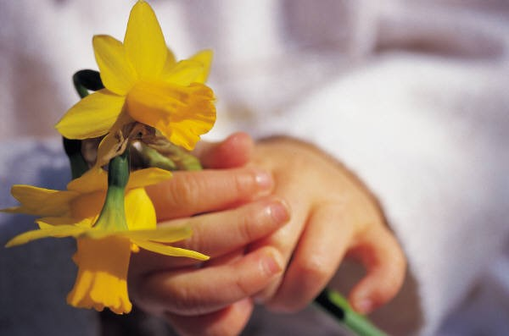
Úprava třídy ŠD, úprava okolí ŠD, práce v koutku živé přírody (= péče o květiny), úprava informačních tabulí pro rodiče, besídka pro MŠ, sběr kůry, léčivých bylin, lesních plodin.

Příprava na vyučování

Jedná se o okruh činností, kterými školní družina pomáhá účastníkům při plnění úkolů uložených školou.
V přípravě na vyučování jde o:
- psaní domácích úkolů = pokud si rodiče účastníka nepřejí, aby si účastník psal úkoly doma; vychovatel účastníkovi při psaní úkolu chyby zásadně neopravuje
- besedy o školní látce
- četba knih, sledování televize, rozhlasu k probírané látce
- různé kvizy a soutěže na procvičování probrané látky = spontánní i organizované zájmové činnosti, didaktické hry

Pokud chce vychovatel přípravu na vyučování organizovat, je nutné, aby spolupracoval s učitelem. V přípravě na vyučování jde zejména o to, aby vychovatel učivo probrané ve škole nenásilnou formou = nejlépe formou hry opakoval, procvičoval, prohluboval, či uplatňoval v praxi. V žádném případě nemá vychovatel látku znovu po učiteli vykládat!
Účastník tak může v různých souvislostech (ve hrách, v kvízech) zjistit, jestli školní látku pochopilo. Účastník si při soustavně a odborně vedené přípravě na vyučování osvojuje dovednosti a návyky práce s knihou (např. encyklopedií) a jinými didaktickými pomůckami. Rozvíjí se kompetence k učení, vzniká hlubší a spontánní vztah účastníka k učivu.
Vzniká zájem o sebevzdělávání, návyk k pravidelnému plnění školních povinností i péče o školní potřeby. Návyk pravidelně se na školu připravovat je velmi cenný pro celou dobu školní docházky.

KDY PŘÍPRAVU NA VYUČOVÁNÍ ZAŘAZOVAT ?
Příprava na vyučování musí následovat až po důkladném odpočinku a rekreaci.
Neměla by být organizována před 15. hodinou (mezi 13. - 15. hodinou probíhá doba nejvyšší lidské únavy). Prostředí k této činnosti musí splňovat hygienické normy (čistota, teplo, světlo, klid).

5.3. Vlastní hodnocení ŠD
Vlastní hodnocení činnosti školní družiny napomáhá ke zkvalitnění výchovy a vzdělávání.
Cílem je zjistit aktuální informace, které jsou nezbytné pro realizaci dalšího rozvoje školní družiny. Evaluace je proces průběžného vyhodnocování vzdělávacích a výchovných činností, situací a podmínek vzdělávání. Výsledky slouží jako zpětná vazba pro zkvalitnění práce školní družiny.
Předmět evaluace:
- funkčnost ŠVP ZájV (naplňování cílů ŠVP ZájV)
- návaznost ŠVP ZájV a ŠVP ZV
- podmínky vzdělávání a výchovy
- pedagogický styl, klima školy
- hodnocení práce zaměstnanců školy
- výsledky vzdělávání a výchovy
Formy a časové rozvržení evaluace:
• | pedagogické rady | 5x ročně
• | pozorování | průběžně
• | hospitační a kontrolní činnost | dle plánu
• | spolupráce s rodinou | průběžně
- pololetní a závěrečné hodnocení leden, červen

6. POUŽITÉ ZKRATKY V DOKUMENTU

ŠVP ZájV – školní vzdělávací program pro zájmové vzdělávání
ŠVP ZV - školní vzdělávací program pro základní vzdělávání
ŠD - školní družina
ZŠ – základní škola
MŠ - mateřská škola
TJ VČS - Tělovýchovná jednota Vápenka Čertovy Schody
PC - osobní počítač
RVŠD - Rok ve školní družině
spv. - společensko-vědní
př. - přírodovědná
env. - environmentální
hu. - hudební
sbo. - sebeobslužná  prt. - pracovně-technická  vl. - vlastivědná  vý. - výtvarná  tv. - tělesná  vp. - veřejno - prospěšná | 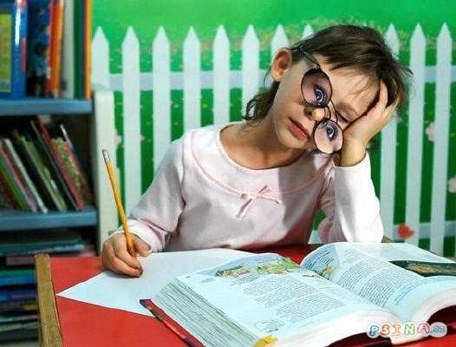
 | 7. PLATNOST DOKUMENTU

I.
Pedagogická rada Základní školy Tmaň projednala a schválila na svém jednání dne 2. 5. 2018. Školní vzdělávací program pro zájmové vzdělávání – č.j.: 814/24, 3. verze

II.

Školská rada zřízená při Základní škole a Mateřské škole Tmaň, okres Beroun projednala na svém jednání dne 6. 9. 2018

Školní vzdělávací program pro zájmové vzdělávání – č.j.: 814/24, 3. verze

III.

Tento dokument nabývá účinnosti dne 1. září 2018.

Mgr. Taťána Dvořáková,
ředitelka školy

8. PŘÍLOHY

Příloha č. 1. Schéma zařazení průřezových témat do činnosti školní družiny

A. SCHÉMA ZAŘAZENÍ PRŮŘEZOVÝCH TÉMAT DO ČINNOSTÍ ŠD
PRŮŘEZOVÉ TÉMA | spole  č  ensko v  ě  dní | pracovn  ě  technické | p  ř  írov  ě  dné | vlastiv  ě  dné | environmentální | výtvarné | hudební | t  ě  lovýchovné | sebeobsluž. | ve  ř  ejn  ě  prosp  ě  šné | tane  č  ní ýchova | finnan. gramotnost | dramatická výchova | dopravní výchova | etická výchova
OSOBNOST
rozvoj schopností poznávání | x | x | x | x | x | x | x | x | x | x | x | x | x | x | x
sebepoznání a sebepojetí | x | x | x | x |  | x | x | x | x | x | x | x | x | x | x
seberegulace a sebeorganizace | x | x | x | x | x | x | x | x | x | x | x | x | x | x | x
psychohygiena |  |  | x | x |  |  | x | x |  |  | x |  | x | x
kreativita | x | x | x | x | x | x | x | x | x | x | x | x | x | x | x
poznávání lidí | x | x | x | x | x | x | x |  |  |  |  |  | x | x | x
mezilidské vztahy |  |  | x |  |  | x |  | x | x | x | x | x | x | x | x
komunikace | x | x | x | x | x | x | x | x | x | x | x |  | x | x | x
kooperace a kompetice |  | x |  | x |  |  |  | x |  |  |  |  | x | x
řešení problémů | x | x | x | x | x | x | x | x | x | x | x | x | x | x | x
hodnoty, postoje, etika | x | x | x | x | x | x | x | x | x | x | x | x | x | x | x
DEMOKRACIE
občanská společnost a škola | x |  | x | x |  |  |  |  |  | x |  | x |  |  | x
občan, společnost, stát | x |  | x | x |  |  |  |  |  | x | x | x | x | x | x
formy participace občanů |  |  |  | x |  |  |  |  |  |  |  |  |  |  | x
principy demokracie | x |  |  |  |  |  |  |  |  |  | x | x | x | x | x
EVROPA
Evropa a svět nás zajímá | x |  | x | x |  |  |  |  |  |  |  | x |  | x | x
objevujeme Evropu a svět |  |  |  | x |  | x |  |  |  |  | x | x | x | x | x
jsme Evropané | x | x |  | x |  | x |  |  |  |  | x | x | x |  | x
ŽIJEME SPOLU
kulturní diference | x | x |  | x |  |  | x |  |  |  |  |  | x
lidské vztahy | x | x | x | x |  |  | x | x | x | x | x | x | x | x | x
etnický původ | x |  | x | x |  |  |  |  |  |  | x | x | x |  | x
multikultura | x |  |  |  |  |  | x |  |  |  |  |  | x
princip solidarity a smíru |  |  | x | x |  |  |  | x |  | x |  | x |  | x | x
ZEMĚ NÁŠ DOMOV
ekosystémy |  |  | x |  | x |  |  |  |  | x |  |  |  | x
základní podmínky života | x |  | x |  | x |  |  |  |  |  |  | x | x | x | x
problémy životného prostředí |  |  |  |  | x | x |  |  |  |  |  | x |  | x
lidské aktivity |  |  |  |  |  |  |  |  |  | x | x | x | x | x | x
vztah člověka k ZP | x |  | x |  | x |  |  |  |  | x |  | x |  | x | x
MEDIA
kritické čtení | x |  |  |  |  |  |  |  |  |  |  |  | x |  | x
vnímání mediálních sdělení | x |  | x | x |  |  | x |  |  |  | x | x | x | x | x
interpretace sdělení a reality | x |  |  |  |  |  |  |  |  |  | x | x | x | x | x
stavba mediálních sdělení | x
fungování a vliv médií | x |  |  |  |  |  |  |  |  |  | x | x |  | x | x
tvorba mediálního sdělení |  | x |  |  |  | x | x |  |  |  |  |  | x
práce v realizačním týmu | x |  |  |  |  | x |  |  |  |  | x | x | x | x | x

